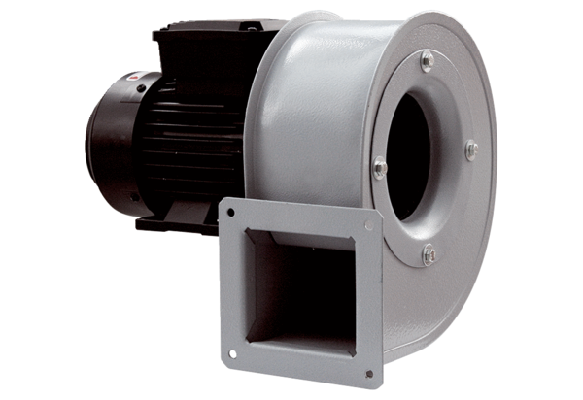Radiální ventilátor GRM HT 14/2Obsah dodávky: 1 kusSortiment: C
Typové číslo: 0073.0281Výrobce: MAICO

